要求：
我们现在典型模式设计的是 256apsk + 2/3码率，工作信噪比门限：
AWGN：17.22 dB
Rayleigh：20.20 dB
如果考虑未来系统支持的最高吞吐率需求，可能需要参考ATSC 3.0，以4096QAM+13/15码率为例，工作信噪比门限：
AWGN：32.8 dB
Rayleigh：36.5 dB

DVB-T2
- 高斯信道
- 莱斯信道（同DVB-T F1信道），有21条径
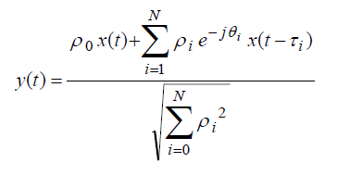
N为20，莱斯因子K的定义如下
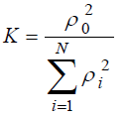
取K为10dB，即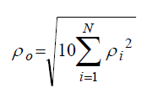
相位，延时等参数如下
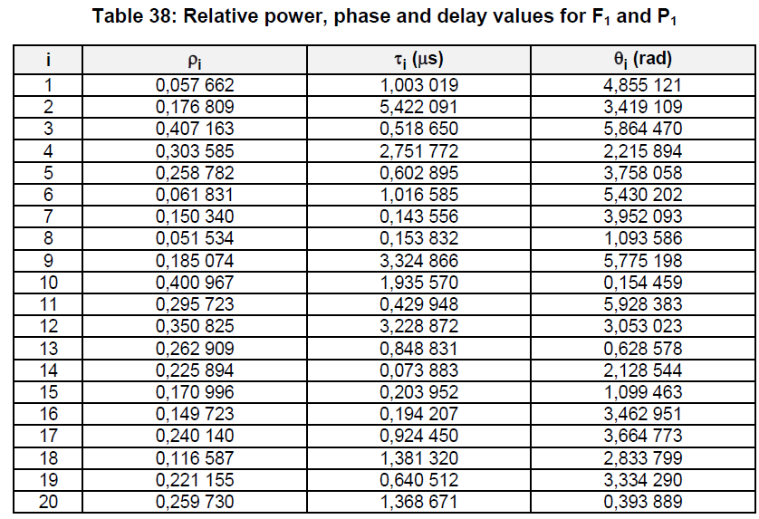

3、瑞利信道
同DVB-T的 P1信道，
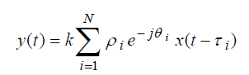，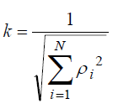
4、0dB信道
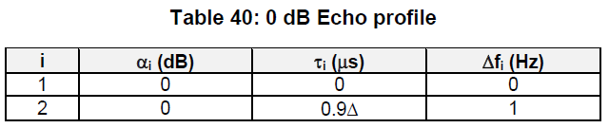
是保护间隔的持续时间
利用导频进行信道估计
5.4说用时频插值进行信道估计，PP8是一种特殊的模式，它利用判决反馈技术进行估计[i.15]
184-186的部分也需要好好看一下
豆丁网资料： http://www.docin.com/p-819892066.html
